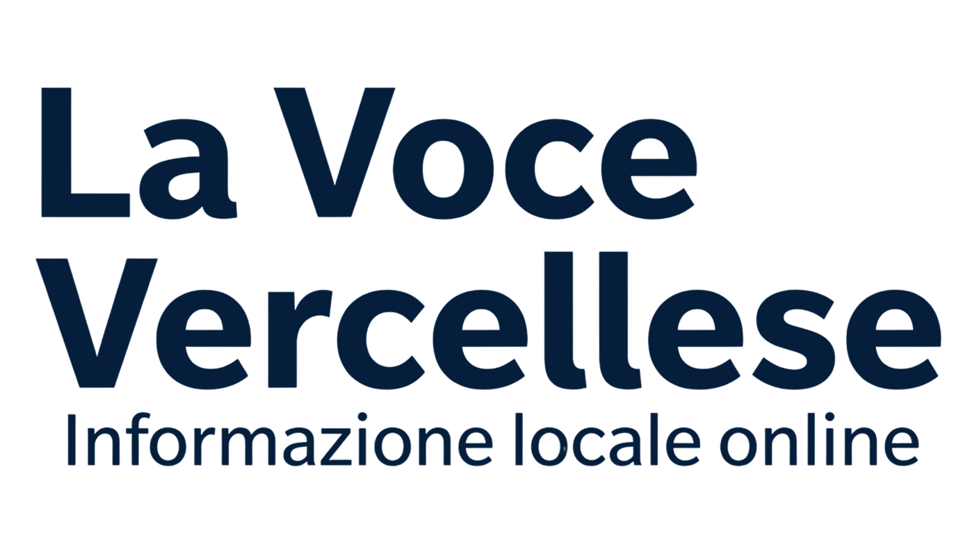
Legalità, sostenibilità e affettività: il Cavour presenta la rassegna culturale 2026/2027

Vercelli - L'Istituto Cavour
SCUOLA – Da ottobre ad aprile gli studenti incontreranno esperti, associazioni e professionisti
VERCELLI – Portare nella scuola le questioni che riguardano concretamente la vita dei ragazzi, attraverso il confronto con esperienze e competenze diverse. È l’obiettivo della Rassegna culturale 2026/2027 dell’I.I.S. Cavour, presentata nei giorni scorsi in conferenza stampa e articolata intorno a tre temi: legalità, sostenibilità e affettività.
Da ottobre ad aprile il percorso coinvolgerà studenti e studentesse in incontri, laboratori, testimonianze, attività all’aperto e momenti teatrali. A confrontarsi con le classi saranno magistrati, avvocati, rappresentanti delle forze dell’ordine, criminologi, psicologi, docenti universitari, professionisti e realtà del territorio.
Il programma dedicato alla legalità affronterà la disciplina penale degli stupefacenti, i reati legati alla circolazione stradale e le conseguenze della guida in stato di ebbrezza, insieme al consenso e al rispetto nelle relazioni. Sono previsti anche il progetto Manosfera, realizzato con il Centro Antiviolenza di Vercelli, e approfondimenti sul rapporto tra tecnologia, investigazione e informatica forense.
Tra le proposte figura “REAL TALK – Quando il teatro diventa confronto”. Il gruppo teatrale del Cavour metterà in scena situazioni ispirate a conflitti, pressioni e scelte della quotidianità. Le rappresentazioni diventeranno il punto di partenza per un’analisi con esperti, chiamati a discutere responsabilità, conseguenze e possibili alternative ai comportamenti rappresentati.
Sul fronte della sostenibilità, gli incontri spazieranno dalla transizione equa al turismo sostenibile, dalle professioni ambientali all’energia fotovoltaica e all’impatto della tecnologia. A tradurre questi temi in attività concrete sarà ECO CAVOUR LAB, realizzato con Eduiren, il settore educational del Gruppo Iren, e ASM Vercelli.
Il progetto coinvolgerà le classi prime in tre uscite sul territorio, dedicate alla pulizia degli spazi e alla raccolta di alcune tipologie di rifiuti abbandonati. Affiancando operatori e tecnici di ASM, gli studenti potranno conoscere il servizio di igiene urbana attraverso attività esperienziali e didattica all’aperto.
La terza direttrice sarà dedicata all’affettività, con attenzione a consenso, comunicazione, rispetto e responsabilità. Il progetto “Crush – Il permesso nelle relazioni”, gli incontri sul tema “Il silenzio non è consenso” e gli approfondimenti sulle relazioni di coppia accompagneranno i ragazzi nel riconoscimento dei propri confini e di quelli altrui, aiutandoli a distinguere una relazione sana dalle dinamiche di controllo e sopraffazione.
A unire i tre percorsi è l’educazione alla responsabilità: verso la comunità, l’ambiente e le persone. Una proposta che affianca alle lezioni occasioni di esperienza diretta, partecipazione e confronto.

